Министерство науки и высшего образования Российской Федерации
Федеральное государственное автономное образовательное учреждение высшего образования
«Пермский национальный исследовательский политехнический университет»

Электротехнический факультет
Кафедра: Информационные технологии и автоматизированные системы (ИТАС)
Направление подготовки: 09.03.04 – «Программная инженерия»

ОТЧЕТ
Тема: «Быстрые методы сортировки»
По дисциплине «Основы алгоритмизации и программирования»

Выполнил: студент группы РИС-25-2б
Виноградов Сергей Валерьевич
Принял: доц. Полякова О.А.

Пермь, 2026
Сортировка Ломута

Постановка задачи
Отсортировать массив методом Ломута

Анализ задачи
Шаг 1. Выбирается опорный элемент – pivot
Шаг 2. Все элементы меньше опорного располагаем слева от него, все что больше справа
Шаг 3. Рекурсивно повторяем эти действия, пока не получим отсортированный массив

Блок-схема
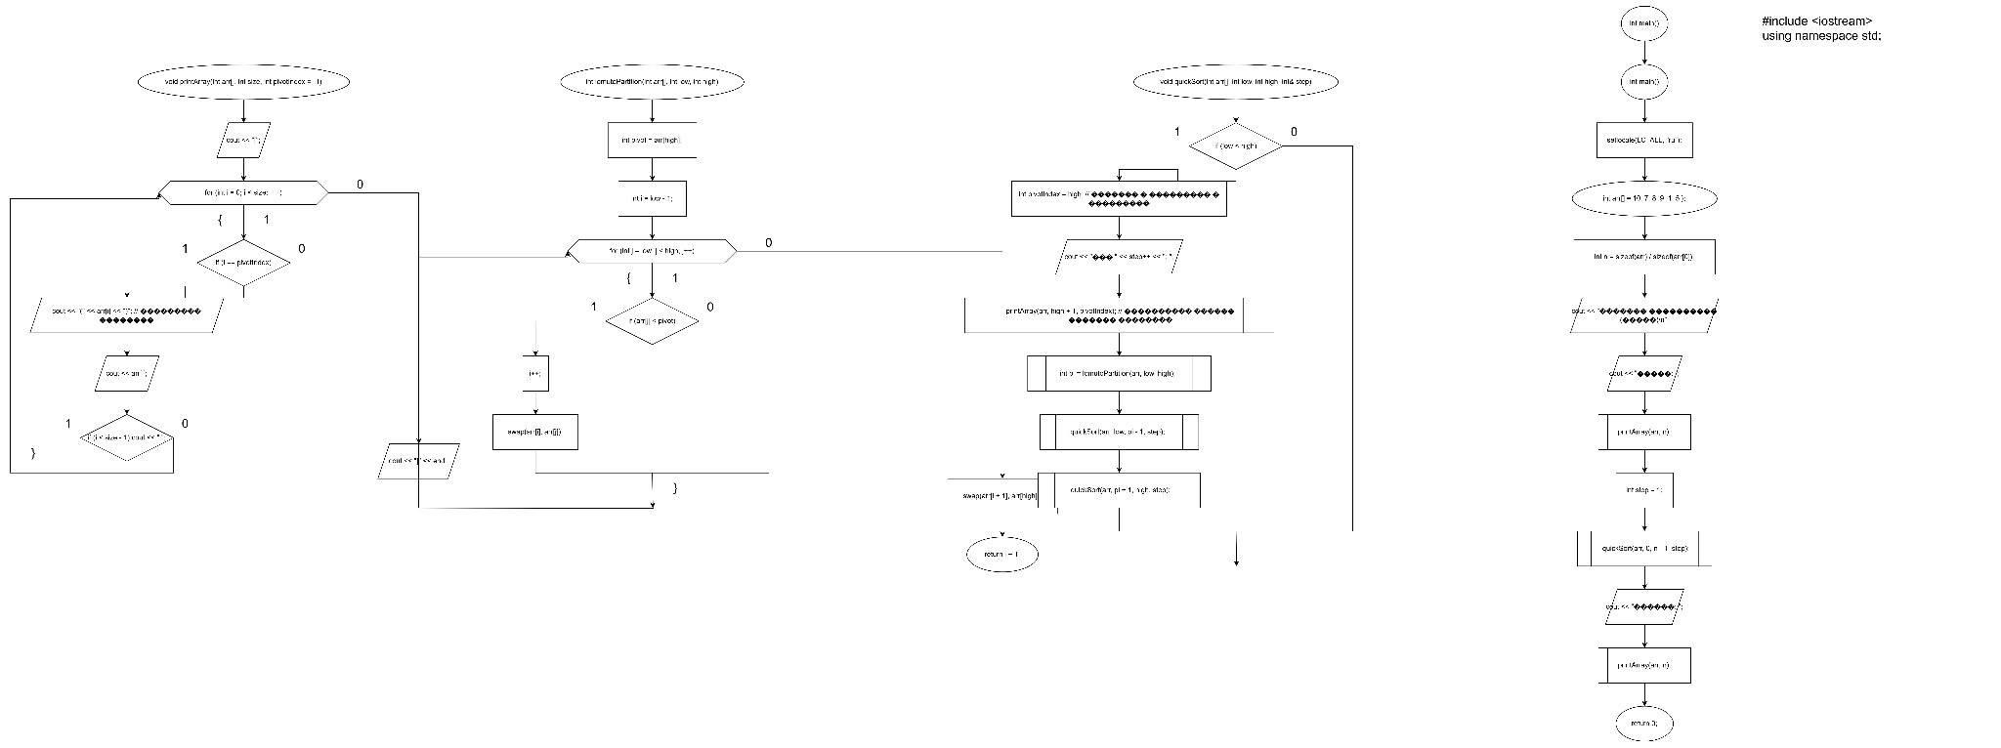
Код
#include <iostream>
using namespace std;

void printArray(int arr[], int size, int pivotIndex = -1) {
cout << "[";
for (int i = 0; i < size; i++) {
if (i == pivotIndex)
cout << "(" << arr[i] << ")"; // Подсветка опорного
else
cout << arr[i];
if (i < size - 1) cout << " ";
}
cout << "]" << endl;
}

int lomutoPartition(int arr[], int low, int high) {
int pivot = arr[high];
int i = low - 1;

for (int j = low; j < high; j++) {
if (arr[j] < pivot) {
i++;
swap(arr[i], arr[j]);
}
}
swap(arr[i + 1], arr[high]);
return i + 1;
}

void quickSort(int arr[], int low, int high, int& step) {
if (low < high) {
int pivotIndex = high; // Опорный — последний в диапазоне

cout << "Шаг " << step++ << ": ";
printArray(arr, high + 1, pivotIndex); // Показываем только текущий диапазон

int pi = lomutoPartition(arr, low, high);

quickSort(arr, low, pi - 1, step);
quickSort(arr, pi + 1, high, step);
}
}

int main() {
setlocale(LC_ALL, "ru");
int arr[] = { 10, 7, 8, 9, 1, 5 };
int n = sizeof(arr) / sizeof(arr[0]);

cout << "Быстрая сортировка (Ломут)\n";
cout << "Старт: ";
printArray(arr, n);

int step = 1;
quickSort(arr, 0, n - 1, step);

cout << "Готово: ";
printArray(arr, n);
return 0;
}
Результат выполнения программы
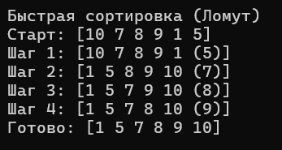

Графическое решение
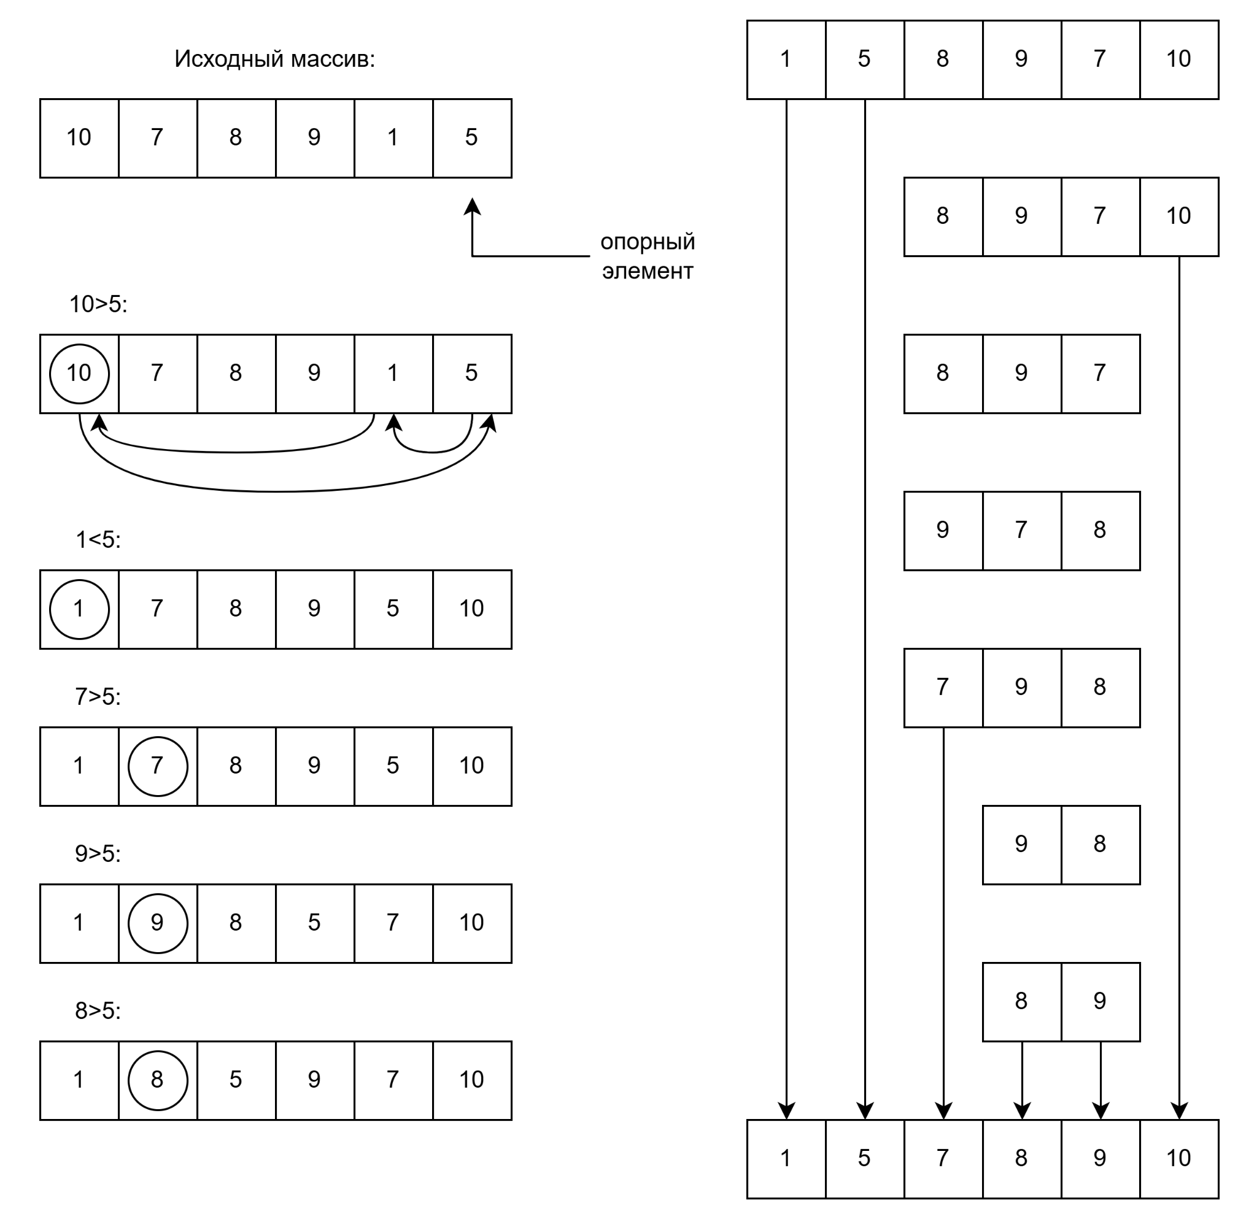

Сортировка Хоара
Постановка задачи
Отсортировать массив методом Хоара
Анализ задачи
Шаг 1. Если диапазон менее 2-х элементов, прекращаем действие (массив уже отсортирован)
Шаг 2. За опорные элемент выбираем элемент в середине
Шаг 3. Разбиваем диапазон на части: меняем порядок таким образом, чтобы элементы меньше опорного элемента шли до него, а элементы больше – после него
Шаг 4. Рекурсивно применяем алгоритм к полученным частям

Блок-схема

Код
#include <iostream>
using namespace std;

int step = 0;

void swap(int& a, int& b) {
int temp = a;
a = b;
b = temp;
}

void printArray(int arr[], int size, const char* prefix = "") {
cout << prefix;
for (int i = 0; i < size; i++) {
cout << arr[i] << " ";
}
cout << endl;
}

void printStep(int arr[], int size, int depth, int pivot, int low, int high, int pI) {
cout << "Шаг " << ++step << ": ";
printArray(arr, size, "");
}

int partitionHoare(int arr[], int low, int high, int depth) {
int pivot = arr[low + (high - low) / 2];
int i = low - 1;
int j = high + 1;

while (true) {
do { i++; } while (arr[i] < pivot);
do { j--; } while (arr[j] > pivot);

if (i >= j) {
printStep(arr, (high - low + 1) + (low), depth, pivot, low, high, j);
return j;
}

swap(arr[i], arr[j]);
}
}

void quickSortHoare(int arr[], int low, int high, int depth, int totalSize) {
if (low < high) {
int pI = partitionHoare(arr, low, high, depth);

quickSortHoare(arr, low, pI, depth + 1, totalSize);
quickSortHoare(arr, pI + 1, high, depth + 1, totalSize);
}
}

void quickSort(int arr[], int size) {
quickSortHoare(arr, 0, size - 1, 0, size);
}

int main() {
setlocale(LC_ALL, "ru");

int arr[] = { 4, 9, 7, 6, 2, 3, 8 };
int n = sizeof(arr) / sizeof(arr[0]);

cout << "Исходный массив: ";
printArray(arr, n);

quickSort(arr, n);

cout << "Отсортированный массив: ";
printArray(arr, n);

return 0;
}

Результат выполнения программы
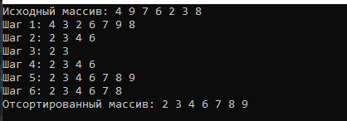
Графическое решение
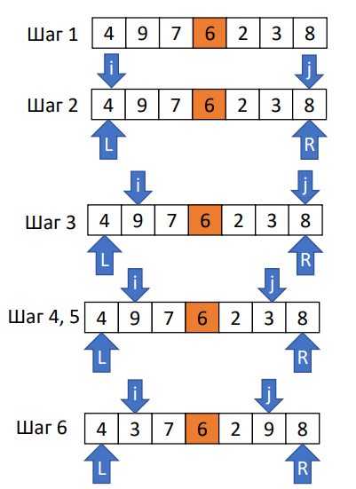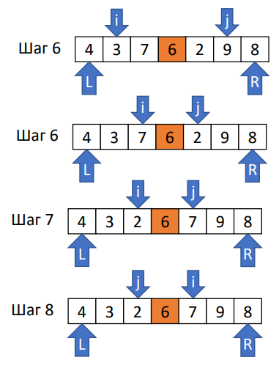
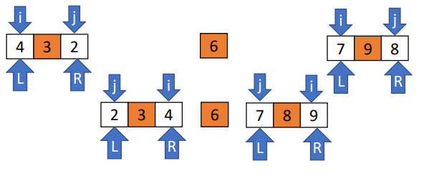

Сортировка Шелла
Постановка задачи
Отсортировать массив методом Шелла
Анализ задачи
Шаг 1. Вычисляется расстояние между элементами – step (gap) - Начальный шаг обычно равен n/2, где n — размер массива. Затем шаг уменьшается (обычно делится на 2).
Шаг 2. Массив разбивается на списки элементов, отстающих друг от друга на step - Элементы с интервалом step образуют подпоследовательности для сортировки.
Шаг 3. Элементы каждого списка сортируются методом вставки - Применяется сортировка вставками к каждому подмножеству элементов.
Шаг 4. Происходит объединение списков обратно в массив, уменьшается step - Если step > 0, то происходит переход обратно на шаг 2. Когда step = 1, выполняется финальная сортировка вставками.
Блок-схема


Код
#include <iostream>
using namespace std;

void printArray(int arr[], int size) {
for (int i = 0; i < size; i++) {
cout << arr[i] << " ";
}
cout << endl;
}

void shellSort(int arr[], int size) {
for (int step = size / 2; step > 0; step /= 2) {
cout << "\nСортировка с шагом " << step << endl;

for (int i = step; i < size; i++) {
int temp = arr[i];
int j;

for (j = i; j >= step && arr[j - step] > temp; j -= step) {
arr[j] = arr[j - step];
}

arr[j] = temp;

printArray(arr, size);
}
}
}

int main() {
setlocale(LC_ALL, "ru");

int arr[] = { 5, 2, 9, 1, 7, 3, 4, 5, 2 };
int size = sizeof(arr) / sizeof(arr[0]);

cout << "Исходный массив: ";
printArray(arr, size);

shellSort(arr, size);

cout << "\nОтсортированный массив: ";
printArray(arr, size);

return 0;
}
Результат выполнения программы
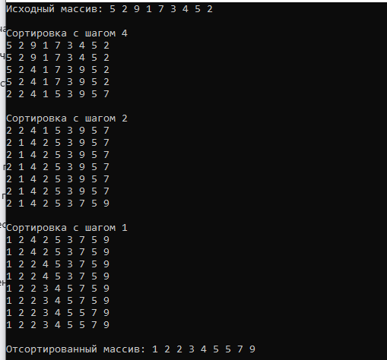

Графическое решение
